**统计1903班召开“新学期·新面貌”主题班会**

为了帮助同学们调整状态，让同学们尽快投入新学期学习、适应在校生活，为后期的学习及生活打下良好的基础，统计1903班于3月4日下午14：35在B座103教室召开了“新学期·新面貌”的主题班会。班导周德俭老师、班助贾珂同学、统计1903班全体同学参与此次会议，此次班会由班长黄涵宁同学主持。

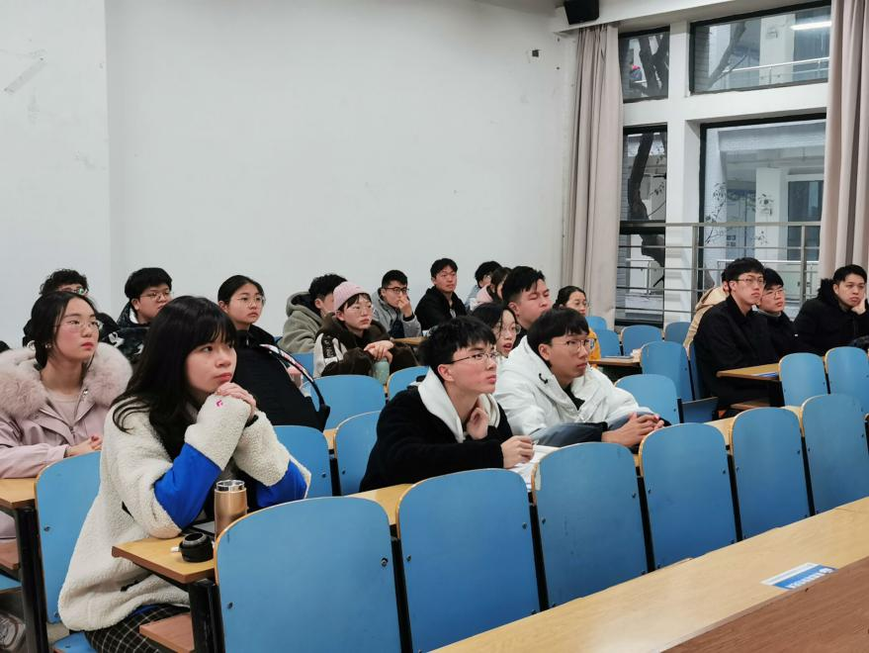

首先，班导周德俭老师深入浅出的给同学们分析了当前的就业形势，分析了同学们以前的成绩并给出了相应的建议，鼓励同学们积极学习，通过具体事例来提高同学们的自信心。

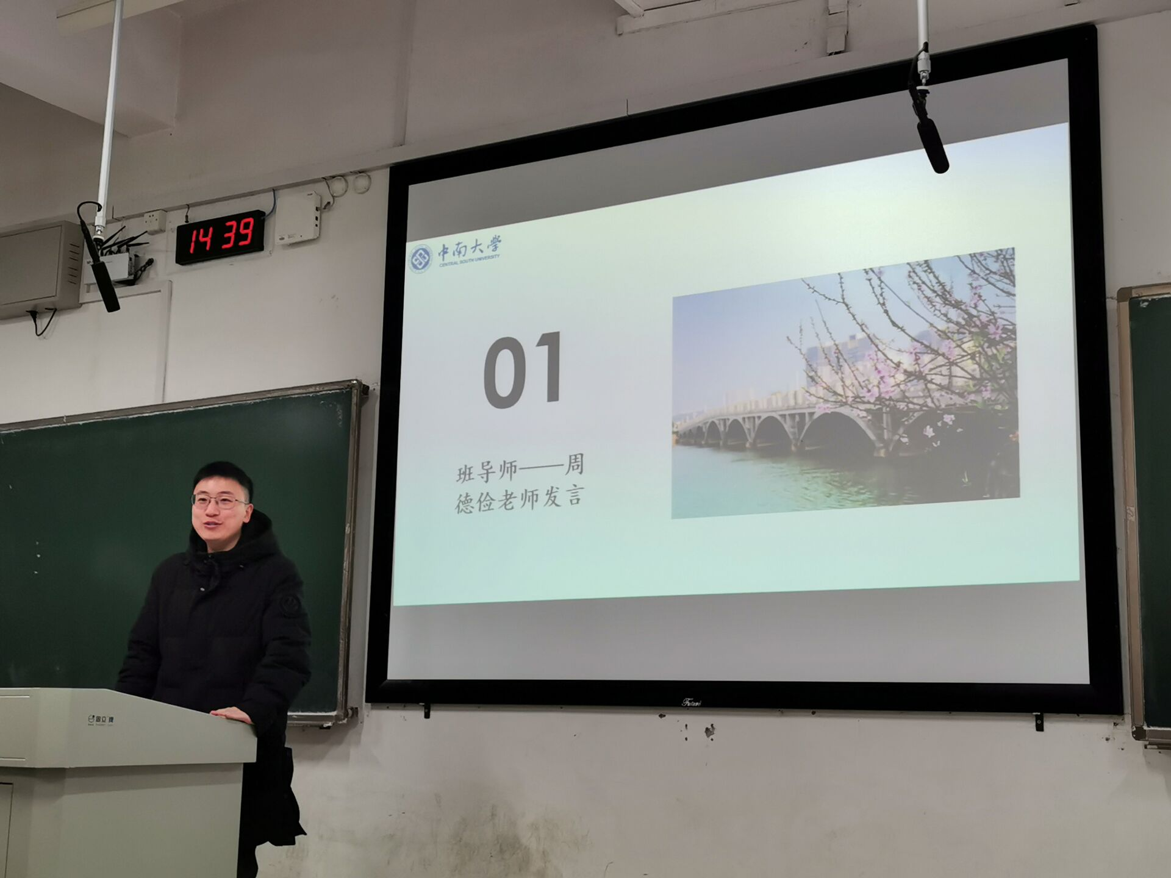

随后，班长以视频形式向同学们展示了国内外热点时事，社会焦点、热点问题，同时让同学们对国内热点时事进行简要的评价和交流。接着，学习委员应昊洋向同学分享假期实践生活，并邀请参与了此次数学建模比赛的吴湛泽同学向其他同学分享了数学建模经验。紧接着，团支书付思嘉组织同学们提出关于学校建设的建议，同学们积极提出了自己的建议，此次班会也达到高潮。

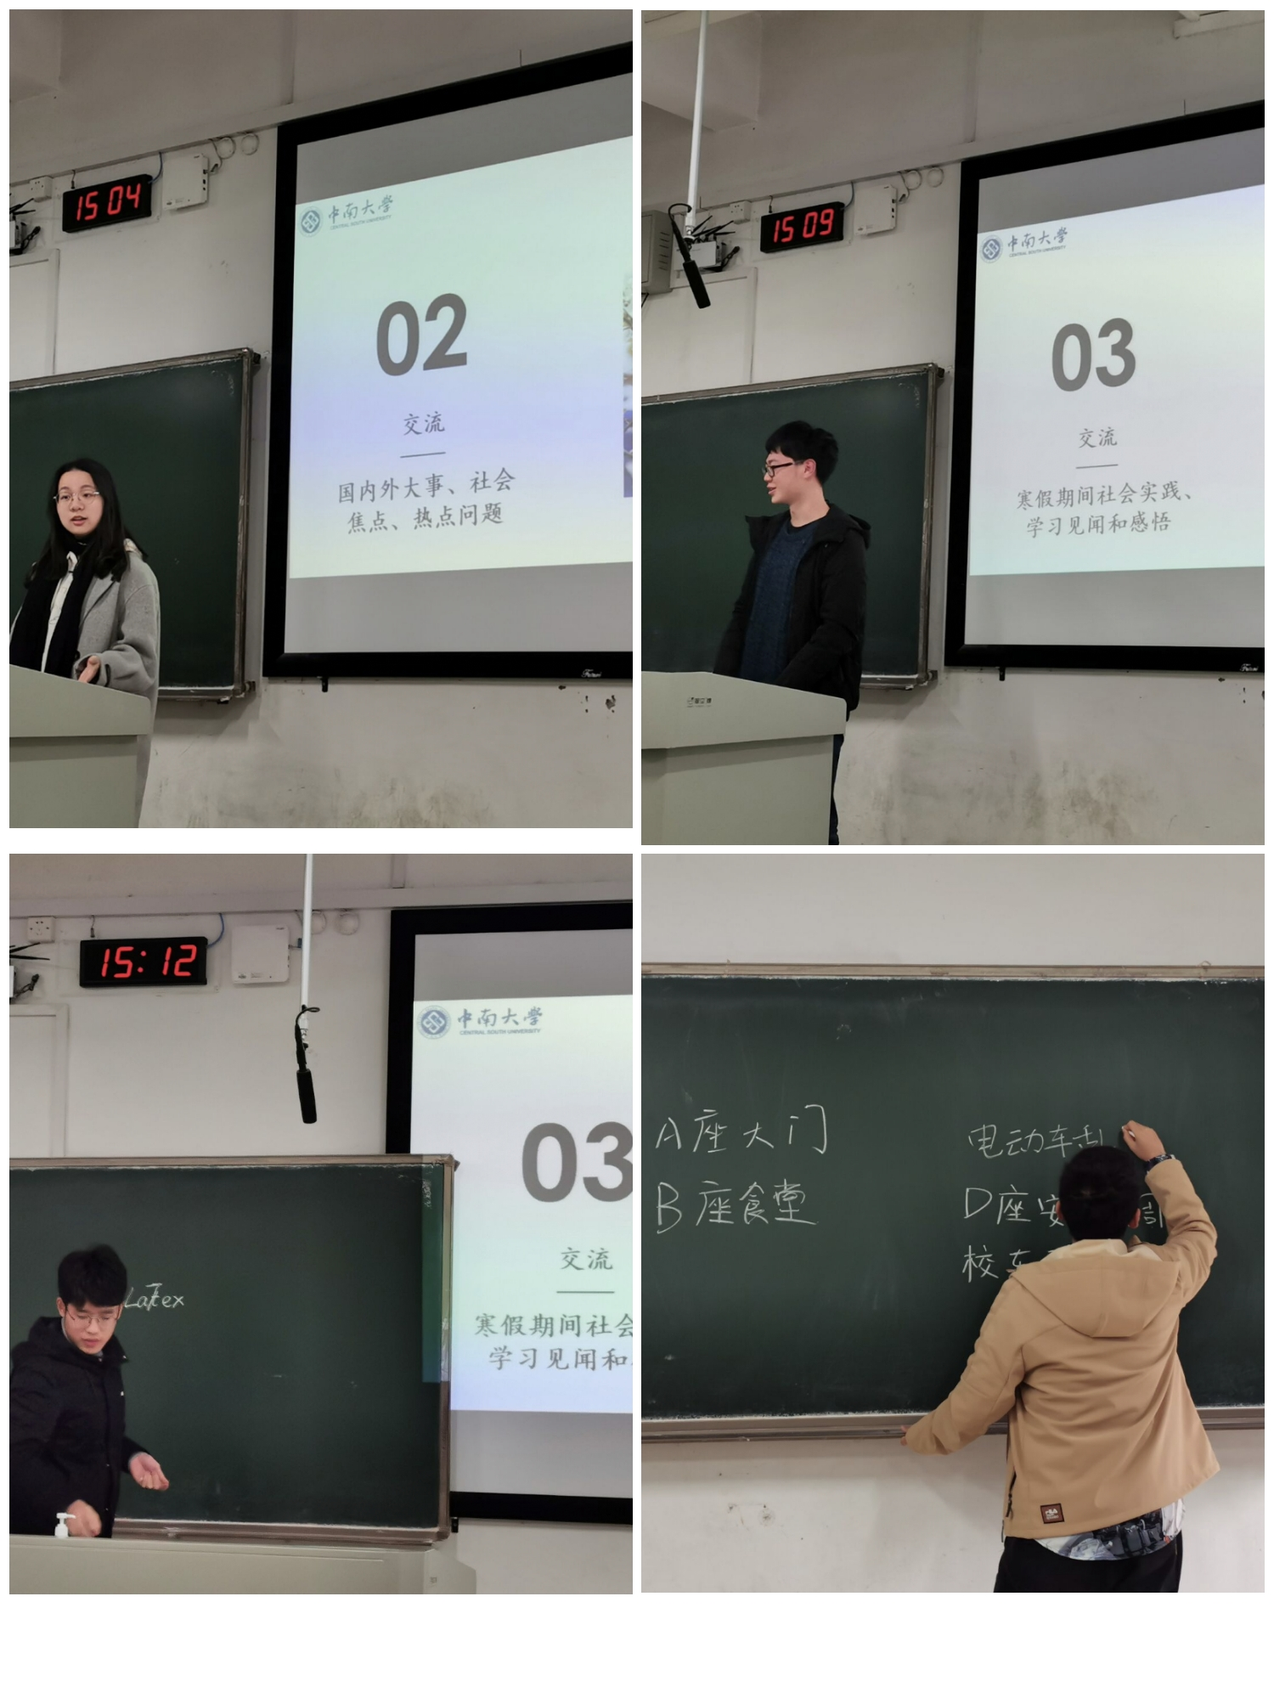

最后，班助贾珂同学言传身教，不仅向同学们分享了自己的考研经验及现在的考研形势，也强调了学习的重要性及努力的必要性。

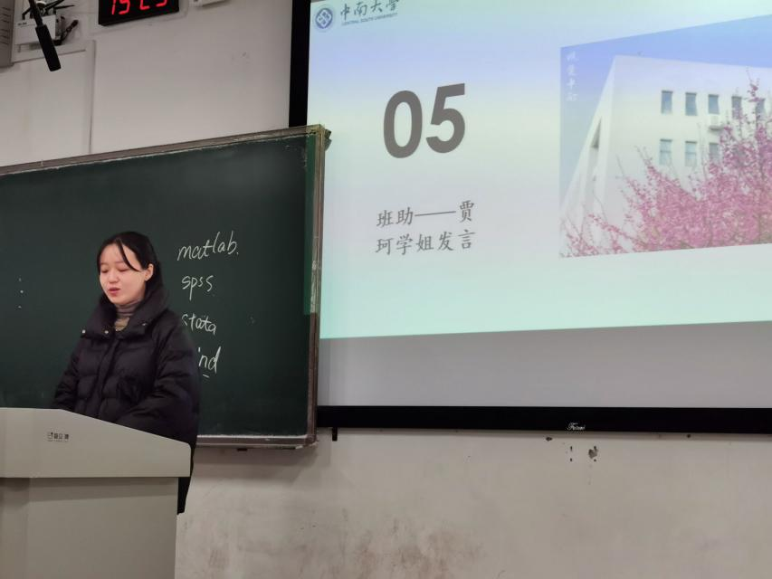

班会结束后，同学们纷纷表示此次班会坚定了自己学习的决心，也会起积极为未来考虑，争取在新学期取得满意的成绩。